Հանցագործության վերաբերյալ բողոք.
Թբիլիսիի պետական բժշկական համալսարանի (հասցեն՝ Վաժա Փշավելա պողոտա 33, Թբլիսի, Վրաստան) ռեկտորը հայտնել է CRYP70N1C հաքերային խմբից էլեկտրոնային նամակ ստանալու մասին՝ նշելով, որ որոշակի հաշվի 12 ժամվա ընթացքում 5 բիթքոյն չվճարելու դեպքում հիվանդանոցների համակարգչային ցանցում կակտիվացվի դրամաշորթ ծրագրային վիրուս: Ցանցը մեծ նշանակություն ունի հիվանդանոցի գործառույթների համար եւ կարող է լուրջ ազդեցություն ունենալ հիվանդների առողջության եւ հիվանդների գաղտնի տվյալների վրա:
5 բիթքոյնը հավասար է մոտավորապես 120,000 վրացական լարիի:
Հիվանդանոցների ՏՏ հարցերով թիմն անմիջապես ձեռնամուխ է եղել համակարգերի վերլուծություն իրականացնելուն՝ պարզելու, թե արդյոք համակարգերը կոտրվել են, եւ/կամ հայտնաբերելու վնասաբեր ծրագրերը:
Բողոք. Թբիլիսիի պետական բժշկական համալսարանի ռեկտոր, պրոֆեսոր ԶՈՒՐԱԲ ՎԱԴԱՃԿՈՐԻԱ (հասցեն՝ Վաժա Փշավելա պողոտա 33, Թբլիսի, Վրաստան, հեռ. +995 32 254 24 39, էլեկտրոնային փոստի հասցեն՝ zvadach@tsmu.edu):
Գործը Վրաստանի գլխավոր դատախազի գրասենյակից ուղարկվել է ձեր թիմին՝ հետաքննություն իրականացնելու նպատակով:
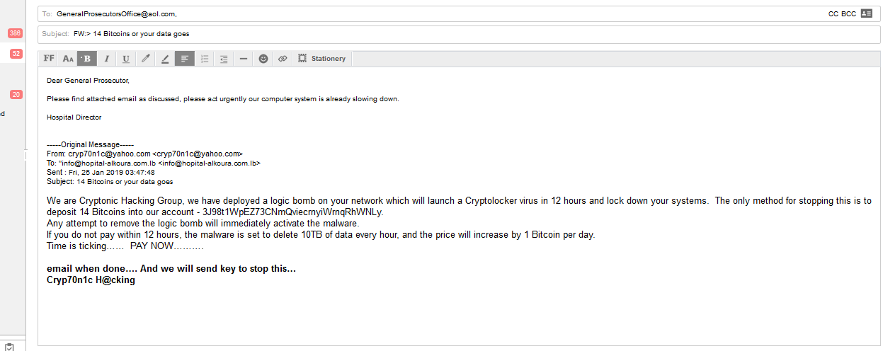
Վերոնշյալ էլեկտրոնային նամակում շարադրված է հետեւյալը.
Մենք «Cryp70n1c H@cking»-ն ենք. տրամաբանական ռումբ ենք գործադրել Ձեր ցանցում, որը 12 ժամում կգործարկի Cryptolocker վիրուսը եւ կարգելափակի Ձեր համակարգերը: Այս ամենը դադարեցնելու միակ միջոցը մեր հետեւյալ հաշվին 5 բիթքոյն փոխանցելն է՝ J98t1WpEZ73CNmQviecrnyiWrnqRhWNLy:
Տրամաբանական ռումբը հեռացնելու ցանկացած փորձի դեպքում վնասաբեր ծրագիրն անմիջապես կակտիվանա:
Վնասաբեր ծրագիրն այնպես է նախադրված, որ Ձեր կողմից 12 ժամվա ընթացքում վճարումը չկատարելու դեպքում այն յուրաքանչյուր ժամը մեկ կջնջի 10 տերաբայթ տվյալներ, իսկ գինը յուրաքանչյուր օրվա համար կավելանա 1 բիթքոյնով:
Ժամանակը գնում է.... ՎՃԱՐԵՔ ՀԻՄԱ.....
Ուղարկեք էլեկտրոնային նամակ, երբ ավարտեք վճարումը... եվ մենք կուղարկենք բանալին՝ գործընթացը դադարեցնելու համար...
Cryp70n1c H@cking

